Идентификационный номер | 1
Короткое описание | В окне 106 «Sleep quality» при нажатии кнопки «Назад» происходит возврат к окну подсчета результата, но результат заново не подсчитывается и окно «зависает».
Окружение | Windows 10 Pro, Google Chrome v. 102.0.5005.63
Важность:  - S1 Блокирующая (Blocker)  - S2 Критическая (Critical)  - S3 Значительная (Major)  - S4 Незначительная (Minor)  - S5 Тривиальная (Trivial) | Критическая (Critical)
Приоритет:  - P1 Высокий (High)  - P2 Средний (Medium)  - P3 Низкий (Low) | Высокий (High)
Шаги воспроизведения | - Перейти по ссылке https://sona-site.dev2.4k.com.ua/  - Кликнуть по кнопке «Understand the importance»  - Пройти опрос до этапа вывода результата «Sleep quality»  - Нажать кнопку «Назад»
Фактический результат | Происходит возврат к окну подсчета результата, но результат заново не подсчитывается и окно «зависает».
Ожидаемый результат | Результат подсчитывается заново и происходит автоматическая загрузка окна 106 «Sleep quality»
Пункт технического задания
Прикрепленный файл | 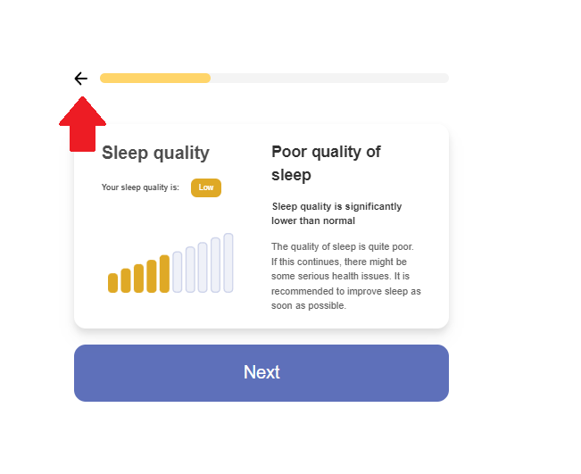  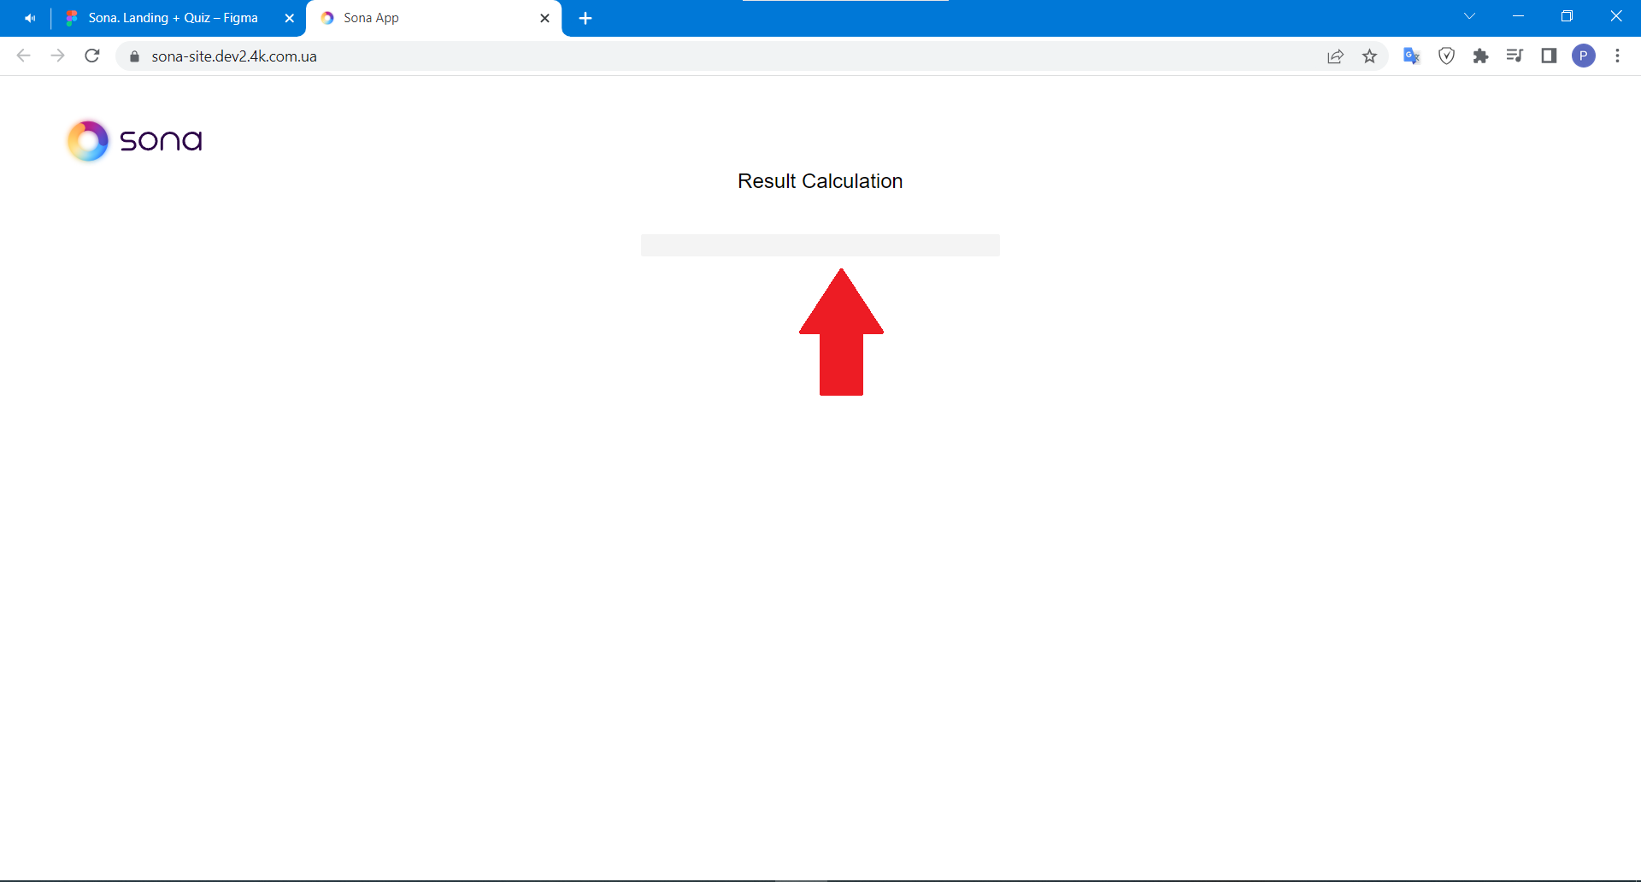

Идентификационный номер | 2
Короткое описание | В окне 107 «Energy level» при нажатии кнопки «Назад» происходит возврат к окну подсчета результата, но результат заново не подсчитывается и окно «зависает».
Окружение | Windows 10 Pro, Google Chrome v. 102.0.5005.63
Важность:  - S1 Блокирующая (Blocker)  - S2 Критическая (Critical)  - S3 Значительная (Major)  - S4 Незначительная (Minor)  - S5 Тривиальная (Trivial) | Критическая (Critical)
Приоритет:  - P1 Высокий (High)  - P2 Средний (Medium)  - P3 Низкий (Low) | Высокий (High)
Шаги воспроизведения | - Перейти по ссылке https://sona-site.dev2.4k.com.ua/  - Кликнуть по кнопке «Understand the importance»  - Пройти опрос до этапа вывода результата «Energy level»  - Нажать кнопку «Назад»
Фактический результат | Происходит возврат к окну подсчета результата, но результат заново не подсчитывается и окно «зависает».
Ожидаемый результат | Результат подсчитывается заново и происходит автоматическая загрузка окна 107 «Energy level»
Пункт технического задания
Прикрепленный файл | 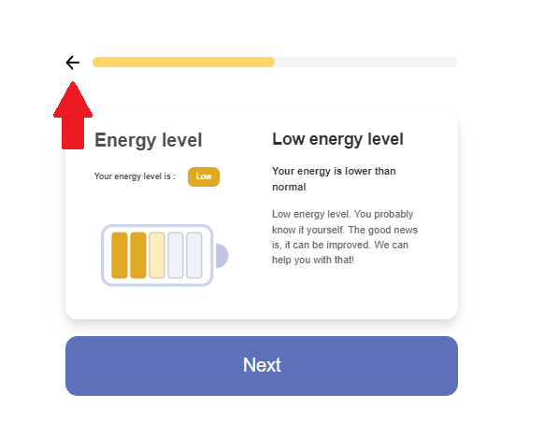  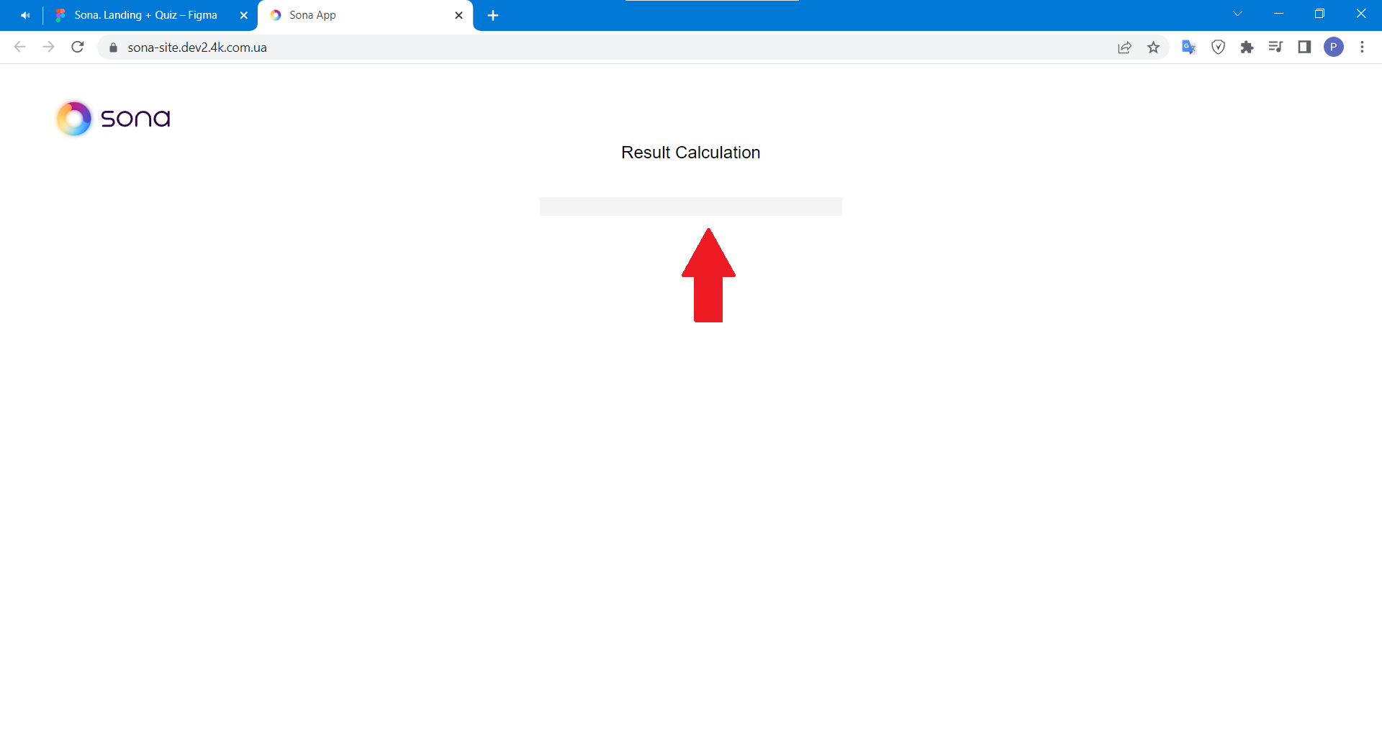

Идентификационный номер | 3
Короткое описание | В окне 108 «Stress level» при нажатии кнопки «Назад» происходит возврат к окну подсчета результата, но результат заново не подсчитывается и окно «зависает».
Окружение | Windows 10 Pro, Google Chrome v. 102.0.5005.63
Важность:  - S1 Блокирующая (Blocker)  - S2 Критическая (Critical)  - S3 Значительная (Major)  - S4 Незначительная (Minor)  - S5 Тривиальная (Trivial) | Критическая (Critical)
Приоритет:  - P1 Высокий (High)  - P2 Средний (Medium)  - P3 Низкий (Low) | Высокий (High)
Шаги воспроизведения | - Перейти по ссылке https://sona-site.dev2.4k.com.ua/  - Кликнуть по кнопке «Understand the importance»  - Пройти опрос до этапа вывода результата «Stress level»  - Нажать кнопку «Назад»
Фактический результат | Происходит возврат к окну подсчета результата, но результат заново не подсчитывается и окно «зависает».
Ожидаемый результат | Результат подсчитывается заново и происходит автоматическая загрузка окна 108 «Stress level»
Пункт технического задания
Прикрепленный файл | 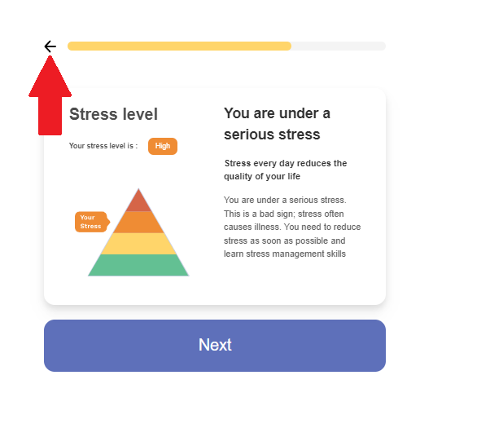

Идентификационный номер | 4
Короткое описание | В окне 111 «Enter your age» поле ввода принимает значения возраста «-34», «+34», «.34», «,34»
Окружение | Windows 10 Pro, Google Chrome v. 102.0.5005.63
Важность:  - S1 Блокирующая (Blocker)  - S2 Критическая (Critical)  - S3 Значительная (Major)  - S4 Незначительная (Minor)  - S5 Тривиальная (Trivial) | Значительная (Major)
Приоритет:  - P1 Высокий (High)  - P2 Средний (Medium)  - P3 Низкий (Low) | Средний (Medium)
Шаги воспроизведения | - Перейти по ссылке https://sona-site.dev2.4k.com.ua/  - Кликнуть по кнопке «Understand the importance»  - Пройти опрос до этапа вывода возраста (окно 111)  - Ввести в поле ввода одно из значений возраста «-34», «+34», «.34», «,34»  - Нажать кнопку «ОК»
Фактический результат | Происходит переход к следующей странице опроса
Ожидаемый результат | Появляется сообщение о некорректном формате ввода возраста
Пункт технического задания
Прикрепленный файл | 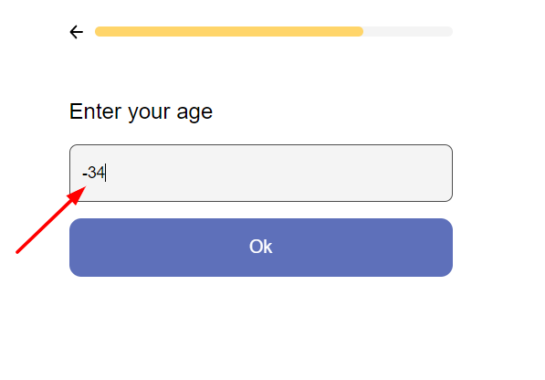

Идентификационный номер | 5
Короткое описание | В окне 111 «Enter your age» поле ввода принимает значения возраста от 1 до 99, хотя во всплывающем сообщении указан возраста от 18 до 100
Окружение | Windows 10 Pro, Google Chrome v. 102.0.5005.63
Важность:  - S1 Блокирующая (Blocker)  - S2 Критическая (Critical)  - S3 Значительная (Major)  - S4 Незначительная (Minor)  - S5 Тривиальная (Trivial) | Значительная (Major)
Приоритет:  - P1 Высокий (High)  - P2 Средний (Medium)  - P3 Низкий (Low) | Средний (Medium)
Шаги воспроизведения | - Перейти по ссылке https://sona-site.dev2.4k.com.ua/  - Кликнуть по кнопке «Understand the importance»  - Пройти опрос до этапа вывода возраста (окно 111)  - Ввести в поле ввода значение возраста 1  - Нажать кнопку «ОК»
Фактический результат | Происходит переход к следующей странице опроса
Ожидаемый результат | Появляется сообщение о том, что указанный возраст не попадает в диапазон от 18 до 100
Пункт технического задания
Прикрепленный файл | 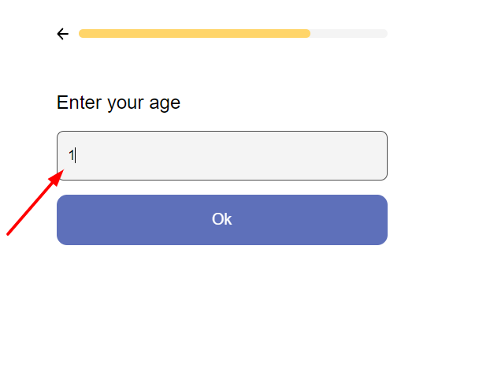

Идентификационный номер | 6
Короткое описание | В окне 111 «Enter your age» поле ввода не принимает значение возраста 100, хотя во всплывающем сообщении указан возраста от 18 до 100
Окружение | Windows 10 Pro, Google Chrome v. 102.0.5005.63
Важность:  - S1 Блокирующая (Blocker)  - S2 Критическая (Critical)  - S3 Значительная (Major)  - S4 Незначительная (Minor)  - S5 Тривиальная (Trivial) | Значительная (Major)
Приоритет:  - P1 Высокий (High)  - P2 Средний (Medium)  - P3 Низкий (Low) | Средний (Medium)
Шаги воспроизведения | - Перейти по ссылке https://sona-site.dev2.4k.com.ua/  - Кликнуть по кнопке «Understand the importance»  - Пройти опрос до этапа вывода возраста (окно 111)  - Ввести в поле ввода значение возраста 100  - Нажать кнопку «ОК»
Фактический результат | Появляется всплывающее сообщение о том, что возраст должен быть в диапазоне между 18 и 100
Ожидаемый результат | Переход на следующую страницу опроса
Пункт технического задания
Прикрепленный файл | 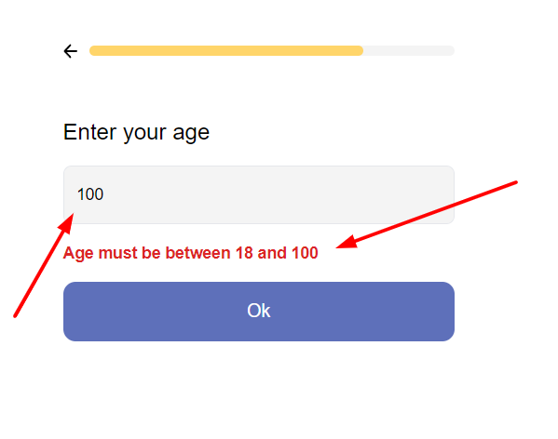

Идентификационный номер | 7
Короткое описание | В окне 111 «Enter your age» поле ввода принимает буквенные символы «e» и «E» в Английской раскладке клавиатуры
Окружение | Windows 10 Pro, Google Chrome v. 102.0.5005.63
Важность:  - S1 Блокирующая (Blocker)  - S2 Критическая (Critical)  - S3 Значительная (Major)  - S4 Незначительная (Minor)  - S5 Тривиальная (Trivial) | Значительная (Major)
Приоритет:  - P1 Высокий (High)  - P2 Средний (Medium)  - P3 Низкий (Low) | Средний (Medium)
Шаги воспроизведения | - Перейти по ссылке https://sona-site.dev2.4k.com.ua/  - Кликнуть по кнопке «Understand the importance»  - Пройти опрос до этапа вывода возраста (окно 111)  - Ввести в поле ввода значение возраста «e» или «E»
Фактический результат | В поле ввода возраста вводятся буквенные символы «e» и «E» в Английской раскладке клавиатуры
Ожидаемый результат | В поле ввода возраста не вводятся буквенные символы «e» и «E»
Пункт технического задания
Прикрепленный файл | 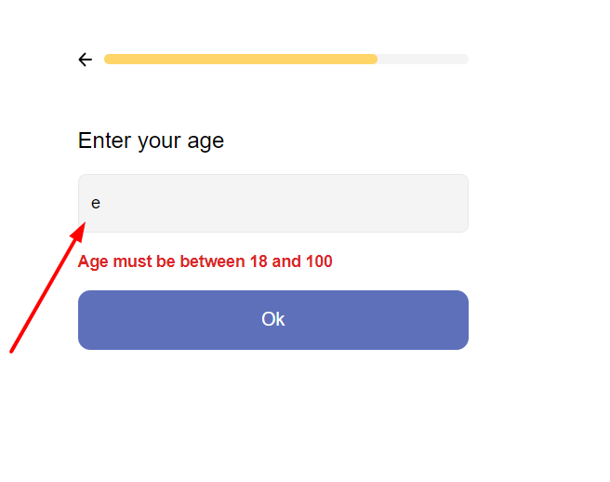

Идентификационный номер | 8
Короткое описание | В окне 111 «Enter your age» поле ввода принимает дробные цифровые значения
Окружение | Windows 10 Pro, Google Chrome v. 102.0.5005.63
Важность:  - S1 Блокирующая (Blocker)  - S2 Критическая (Critical)  - S3 Значительная (Major)  - S4 Незначительная (Minor)  - S5 Тривиальная (Trivial) | Значительная (Major)
Приоритет:  - P1 Высокий (High)  - P2 Средний (Medium)  - P3 Низкий (Low) | Средний (Medium)
Шаги воспроизведения | - Перейти по ссылке https://sona-site.dev2.4k.com.ua/  - Кликнуть по кнопке «Understand the importance»  - Пройти опрос до этапа вывода возраста (окно 111)  - Ввести в поле ввода значение возраста 6.33333333333333 или 6,33333333333333  - Нажать кнопку «ОК»
Фактический результат | Происходит переход к следующей странице опроса
Ожидаемый результат | Поле ввода не принимает дробные значения, и не переходит к следующей странице опроса
Пункт технического задания | Общие правила к дизайну
Прикрепленный файл | 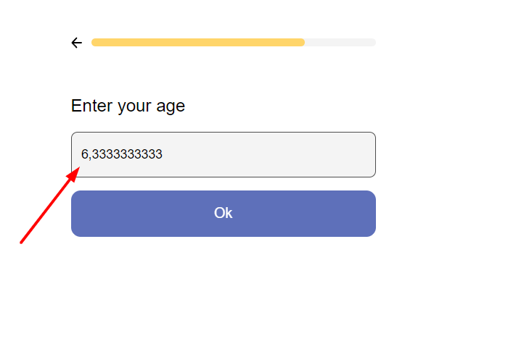

Идентификационный номер | 9
Короткое описание | В опросе отсутствует последовательный переход от окна 112(Specify your gender) к окну 160(What is the main reason why you want to improve your sleep?)
Окружение | Windows 10 Pro, Google Chrome v. 102.0.5005.63
Важность:  - S1 Блокирующая (Blocker)  - S2 Критическая (Critical)  - S3 Значительная (Major)  - S4 Незначительная (Minor)  - S5 Тривиальная (Trivial) | Значительная (Major)
Приоритет:  - P1 Высокий (High)  - P2 Средний (Medium)  - P3 Низкий (Low) | P2 Средний (Medium)
Шаги воспроизведения | - Перейти по ссылке https://sona-site.dev2.4k.com.ua/  - Кликнуть по кнопке «Understand the importance»  - Пройти опрос до окна 112(Specify your gender)  - Кликнуть на один из вариантов ответа
Фактический результат | Переход к окну 161(Do you have any serious medical conditions?), но при нажатии кнопки «Назад» осуществляется переход к окну 160
Ожидаемый результат | Переход к окну 160 (What is the main reason why you want to improve your sleep?)
Пункт технического задания
Прикрепленный файл | 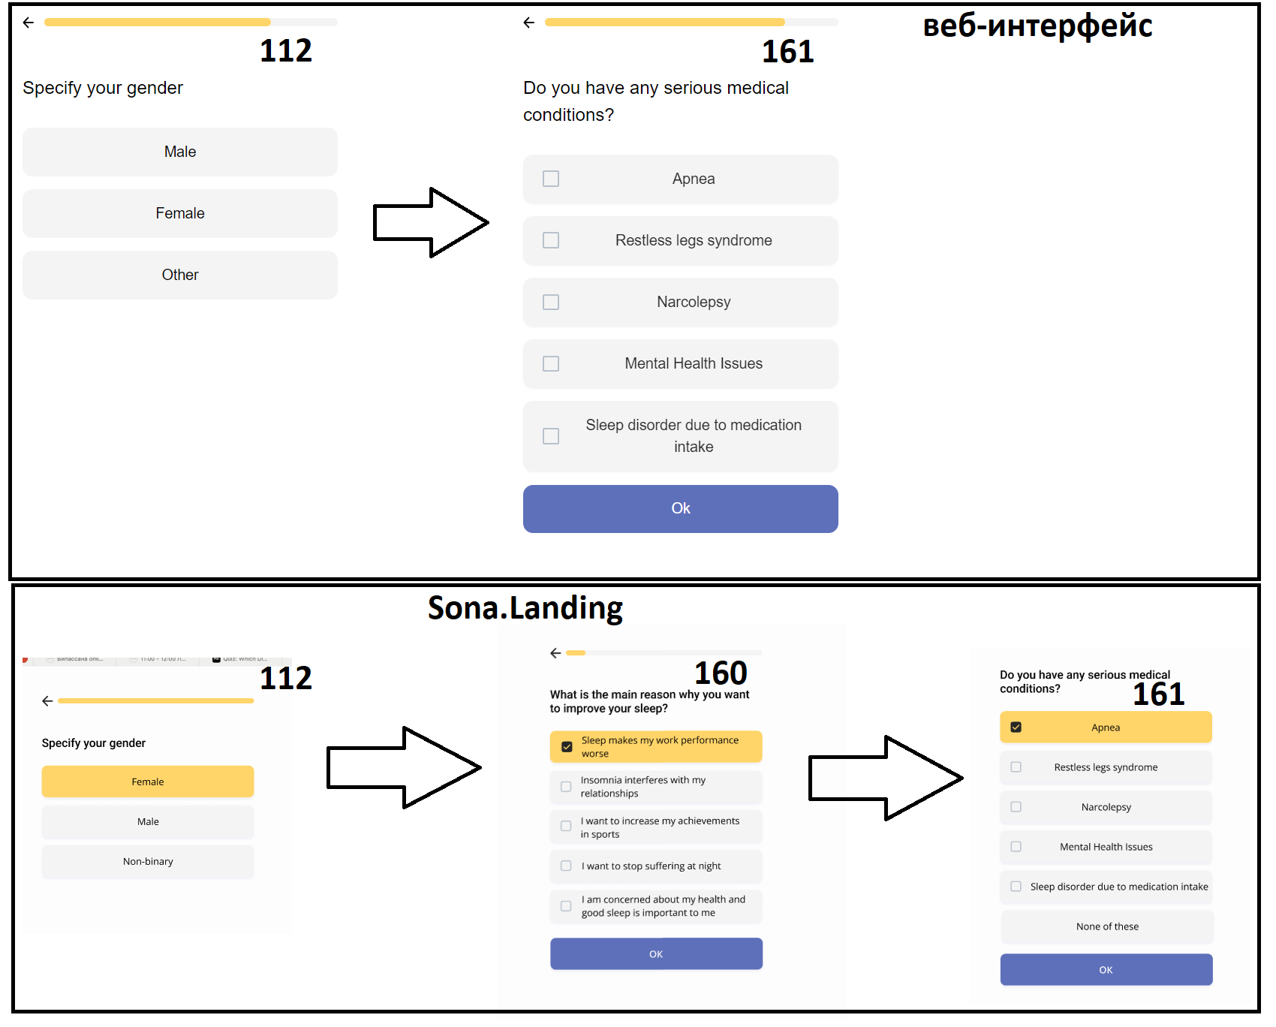

Идентификационный номер | 10
Короткое описание | В окне 163 (Have any circumstances in your life made your sleep worse?) и окне 164 (What do you use this service for?) на кнопках отсутствуют чек-боксы, также отсутствует кнопка «ОК»
Окружение | Windows 10 Pro, Google Chrome v. 102.0.5005.63
Важность:  - S1 Блокирующая (Blocker)  - S2 Критическая (Critical)  - S3 Значительная (Major)  - S4 Незначительная (Minor)  - S5 Тривиальная (Trivial) | Незначительная (Minor)
Приоритет:  - P1 Высокий (High)  - P2 Средний (Medium)  - P3 Низкий (Low) | Низкий (Low)
Шаги воспроизведения | - Перейти по ссылке https://sona-site.dev2.4k.com.ua/  - Кликнуть по кнопке «Understand the importance»  - Пройти опрос до окна 163 (Have any circumstances in your life made your sleep worse?) или окна 164 (What do you use this service for?)
Фактический результат | На кнопках отсутствуют чек-боксы, также отсутствует кнопка «ОК»
Ожидаемый результат | На кнопках присутствуют чек-боксы и присутствует кнопка «ОК»
Пункт технического задания | Общие правила к дизайну
Прикрепленный файл | 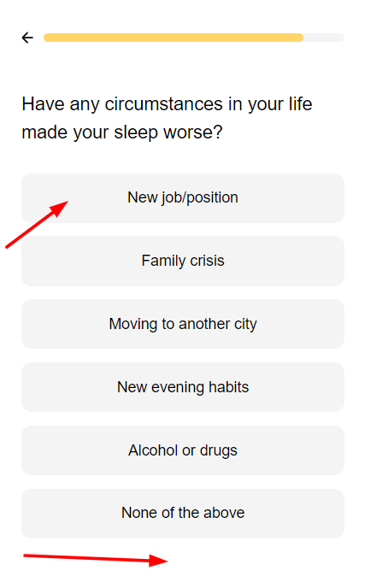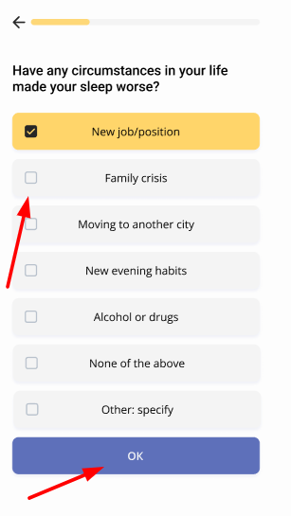  веб-интерфейс Sona.Landing

Идентификационный номер | 11
Короткое описание | В окне 166 дублируется вопрос
Окружение | Windows 10 Pro, Google Chrome v. 102.0.5005.63
Важность:  - S1 Блокирующая (Blocker)  - S2 Критическая (Critical)  - S3 Значительная (Major)  - S4 Незначительная (Minor)  - S5 Тривиальная (Trivial) | Тривиальная (Trivial)
Приоритет:  - P1 Высокий (High)  - P2 Средний (Medium)  - P3 Низкий (Low) | Низкий (Low)
Шаги воспроизведения | - Перейти по ссылке https://sona-site.dev2.4k.com.ua/  - Кликнуть по кнопке «Understand the importance»  - Пройти опрос до окна 166
Фактический результат | Дублируется вопрос к утверждению
Ожидаемый результат | К утверждению задан один вопрос
Пункт технического задания | Общие правила к дизайну
Прикрепленный файл | 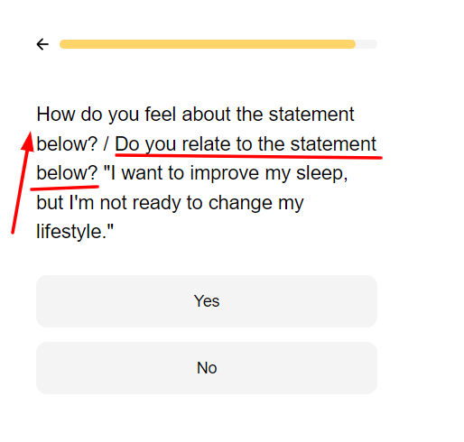

Идентификационный номер | 12
Короткое описание | При изменении ширина экрана до 1279px. и менее размер значения «Часы» уменьшается по сравнению со значениями минут и секунд
Окружение | Windows 10 Pro, Google Chrome v. 102.0.5005.63
Важность:  - S1 Блокирующая (Blocker)  - S2 Критическая (Critical)  - S3 Значительная (Major)  - S4 Незначительная (Minor)  - S5 Тривиальная (Trivial) | Тривиальная (Trivial)
Приоритет:  - P1 Высокий (High)  - P2 Средний (Medium)  - P3 Низкий (Low) | Низкий (Low)
Шаги воспроизведения | - Перейти по ссылке https://sona-site.dev2.4k.com.ua/  - Пройти опрос до конца и перейти на страницу Sona App  - Изменить ширину экрана до 1279px.  - Посмотреть на счетчик обратного отсчета
Фактический результат | Значение «00» и «HRS» меньше динамических значений «MINS» и «SECS»
Ожидаемый результат | Значение «00» и «HRS» такого же размера, как значения «MINS» и «SECS»
Пункт технического задания | Общие правила к дизайну
Прикрепленный файл | 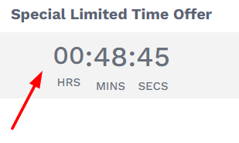

Идентификационный номер | 13
Короткое описание | В процессе прохождения опроса при изменении ширины экрана до 1279px. и менее, полоса прогресса растягивается на ширину экрана
Окружение | Windows 10 Pro, Google Chrome v. 102.0.5005.63
Важность:  - S1 Блокирующая (Blocker)  - S2 Критическая (Critical)  - S3 Значительная (Major)  - S4 Незначительная (Minor)  - S5 Тривиальная (Trivial) | Тривиальная (Trivial)
Приоритет:  - P1 Высокий (High)  - P2 Средний (Medium)  - P3 Низкий (Low) | Низкий (Low)
Шаги воспроизведения | - Перейти по ссылке https://sona-site.dev2.4k.com.ua/  - Кликнуть по кнопке «Understand the importance»  - Открыть меню разработчика (F12 для Google Chrome)  - Перетягивать край экрана до значения по ширине 1279px. и менее.
Фактический результат | Полоса прогресса растягивается на ширину экрана
Ожидаемый результат | Полоса прогресса адаптируется под ширину экрана вместе с блоком опроса
Пункт технического задания | Общие правила к дизайну
Прикрепленный файл | 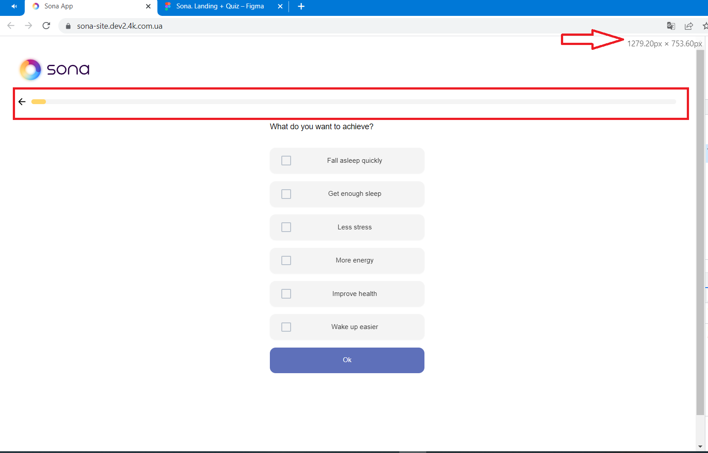

Идентификационный номер | 14
Короткое описание | В процессе прохождения опроса при наведении курсора мыши на кнопку «Назад» и кнопку «Ок»  указатель не приобретает форму «Pointer»
Окружение | Windows 10 Pro, Google Chrome v. 102.0.5005.63
Важность:  - S1 Блокирующая (Blocker)  - S2 Критическая (Critical)  - S3 Значительная (Major)  - S4 Незначительная (Minor)  - S5 Тривиальная (Trivial) | Тривиальная (Trivial)
Приоритет:  - P1 Высокий (High)  - P2 Средний (Medium)  - P3 Низкий (Low) | Низкий (Low)
Шаги воспроизведения | - Перейти по ссылке https://sona-site.dev2.4k.com.ua/  - Кликнуть по кнопке «Understand the importance»  - Навести указатель мыши на кнопку «Назад» или кнопку «Ок»
Фактический результат | Указатель мыши остается прежним
Ожидаемый результат | Указатель мыши приобретает форму «Pointer» 
Пункт технического задания | Общие правила к дизайну
Прикрепленный файл | 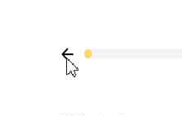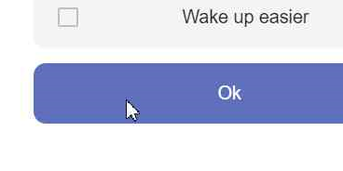

Идентификационный номер | 15
Короткое описание | В процессе прохождения опроса при наведении курсора мыши на кнопки выбора варианта ответа (кроме чек-боксов) и наведении на кнопку «ОК» указатель мыши приобретает форму «Text»
Окружение | Windows 10 Pro, Google Chrome v. 102.0.5005.63
Важность:  - S1 Блокирующая (Blocker)  - S2 Критическая (Critical)  - S3 Значительная (Major)  - S4 Незначительная (Minor)  - S5 Тривиальная (Trivial) | Тривиальная (Trivial)
Приоритет:  - P1 Высокий (High)  - P2 Средний (Medium)  - P3 Низкий (Low) | Низкий (Low)
Шаги воспроизведения | - Перейти по ссылке https://sona-site.dev2.4k.com.ua/  - Кликнуть по кнопке «Understand the importance»  - Выбрать любой чек-бокс, нажать кнопку «ОК»  - Навести курсор на текст в любой из кнопок выбора варианта ответа
Фактический результат | Указатель мыши приобретает форму «Text»
Ожидаемый результат | Указатель мыши приобретает форму «Pointer» или остается прежним
Пункт технического задания | Общие правила к дизайну
Прикрепленный файл | 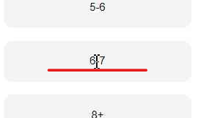

Идентификационный номер | 16
Короткое описание | При изменении ширина экрана до 1279px. и менее центральный баннер с изображением девушки «склеивается» в верхней части экрана
Окружение | Windows 10 Pro, Google Chrome v. 102.0.5005.63
Важность:  - S1 Блокирующая (Blocker)  - S2 Критическая (Critical)  - S3 Значительная (Major)  - S4 Незначительная (Minor)  - S5 Тривиальная (Trivial) | Тривиальная (Trivial)
Приоритет:  - P1 Высокий (High)  - P2 Средний (Medium)  - P3 Низкий (Low) | Низкий (Low)
Шаги воспроизведения | - Перейти по ссылке https://sona-site.dev2.4k.com.ua/  - Пройти опрос до конца и перейти на страницу Sona App  - Изменить ширину экрана до 1279px.  - Посмотреть на баннер с изображением девушки в верхней части экрана
Фактический результат | Баннеры «склеиваются»
Ожидаемый результат | Адаптивная верстка
Пункт технического задания | Общие правила к дизайну
Прикрепленный файл | 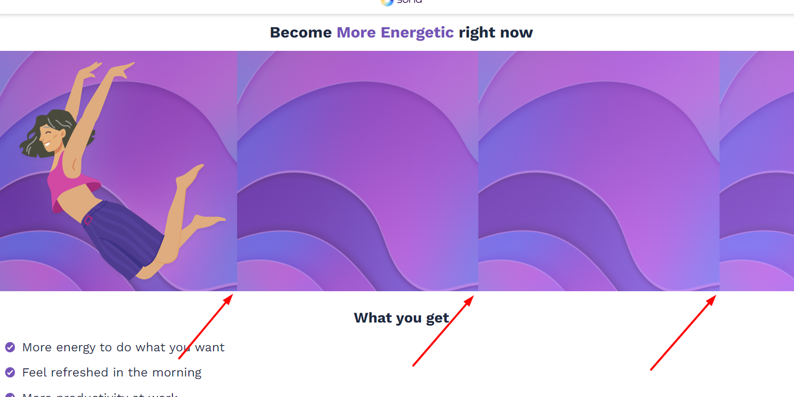

Идентификационный номер | 17
Короткое описание | При изменении ширина экрана до 1279px. и менее, в центральной части страницы, область с фотографиями превращается в окно с горизонтальной полоской прокрутки
Окружение | Windows 10 Pro, Google Chrome v. 102.0.5005.63
Важность:  - S1 Блокирующая (Blocker)  - S2 Критическая (Critical)  - S3 Значительная (Major)  - S4 Незначительная (Minor)  - S5 Тривиальная (Trivial) | Тривиальная (Trivial)
Приоритет:  - P1 Высокий (High)  - P2 Средний (Medium)  - P3 Низкий (Low) | Низкий (Low)
Шаги воспроизведения | - Перейти по ссылке https://sona-site.dev2.4k.com.ua/  - Пройти опрос до конца и перейти на страницу Sona App  - Изменить ширину экрана до 1279px.  - Посмотреть на фотографии в центральной части страницы
Фактический результат | Область с фотографиями превращается в окно с горизонтальной полоской прокрутки
Ожидаемый результат | Адаптивная верстка
Пункт технического задания | Общие правила к дизайну
Прикрепленный файл | 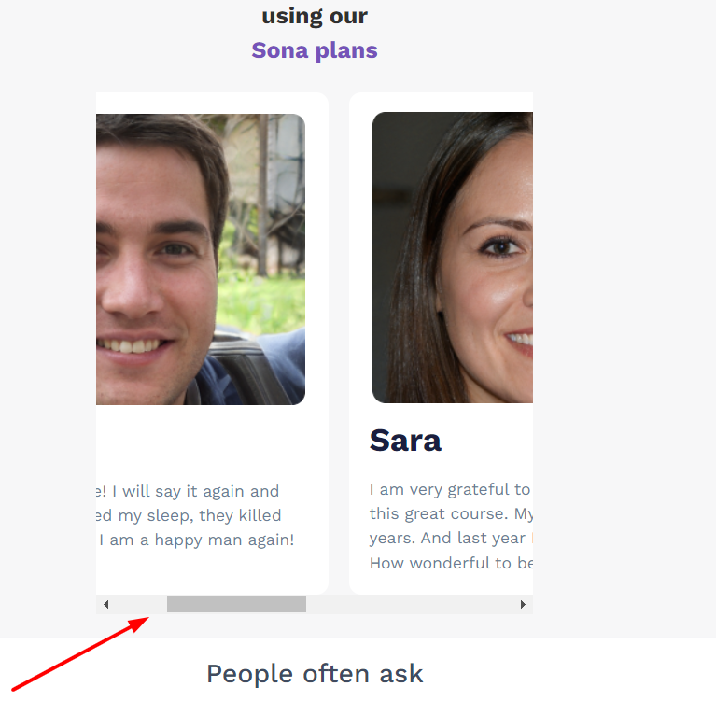

Идентификационный номер | 18
Короткое описание | По истечении 59 минут 59 секунд таймер на странице продолжает отсчитывать время в некорректном формате
Окружение | Windows 10 Pro, Google Chrome v. 102.0.5005.63
Важность:  - S1 Блокирующая (Blocker)  - S2 Критическая (Critical)  - S3 Значительная (Major)  - S4 Незначительная (Minor)  - S5 Тривиальная (Trivial) | Тривиальная (Trivial)
Приоритет:  - P1 Высокий (High)  - P2 Средний (Medium)  - P3 Низкий (Low) | Низкий (Low)
Шаги воспроизведения | - Перейти по ссылке https://sona-site.dev2.4k.com.ua/  - Пройти опрос до конца и перейти на страницу Sona App  - Дождаться пока таймер времени отсчитает 59 минут 59 секунд
Фактический результат | Продолжается подсчет времени в некорректном формате
Ожидаемый результат | Таймер останавливается
Пункт технического задания | Общие правила к дизайну
Прикрепленный файл | 